重症季節性アレルギー性鼻炎治療薬オマリズマブ（商品名：ゾレア）について

スギ花粉症に対する治療は抗ヒスタミン薬や抗ロイコトリエン拮抗薬の内服、ステロイド点鼻薬、点眼薬などが中心でしたが、内服薬と点鼻薬を併用しても症状が軽減しない、重症・最重症スギ花粉症の新たな治療薬「抗IgE抗体薬ゾレア®皮下注」による治療法が追加されました。詳細は以下のサイトをご確認ください。
https://www.okusuri.novartis.co.jp/xolair/pollinosis
この治療は対症療法の一つであり、皮下注射すると花粉症が完治するわけではありません。また効能は2～4週間で、全患者様の症状が軽減するわけではないのでご注意ください。

対象年齢
成人及び12歳以上の小児。

製品規格
ゾレアの規格は75mg、150mgの2規格。

投与量
血液中の総IgE値、体重をもとに投与量が計算され2週間もしくは4週間おきに1〜4本の注射を皮下注射します。

ゾレアによる治療を受ける為の条件

① 重症または最重症の季節性アレルギー性鼻炎（花粉症）で、前スギ花粉シーズンでも重症な症状があったこと。

② スギ花粉のアレルギー検査（血液検査）がクラス3以上であること。

③ 花粉症の治療を1週間以上行い、効果が不充分であったこと。

④ 12歳以上、血清総IgE濃度が30～1500 IU/ml、体重20～150kgの範囲にあること。

以上の条件に当てはまらないと、ゾレアによる治療は受けられません。

※①の条件は、昨年も当院でスギ花粉症の治療を受けており、処方された薬が抗ヒスタミン薬、抗ロイコトリエン拮抗薬、ステロイド点鼻薬であり、治療を受けても重症または最重症と判断された患者様が対象です。
※③の条件は、抗ヒスタミン薬、抗ロイコトリエン拮抗薬の内服と、ステロイド点鼻薬を使用して1週間以上治療を行っても重症であることが条件です。

ここで注意頂きたいのは、内服と点鼻薬治療を行うと症状が軽減し、治療により軽症または中等症になる患者様は治療対象ではないことです。妊婦や授乳中の患者様の治療については要相談となります。

また注射液を溶解するのに20分以上かかり、注射後は30分待合室で様子観察します。また、眠気がでるため、注射後の運転は禁止です。注射後2時間以内にアレルギー反応が出現することもあるので、注射後2時間以上経過された際には健康報告として当院にご連絡ください。

アレルギーの重症度分類

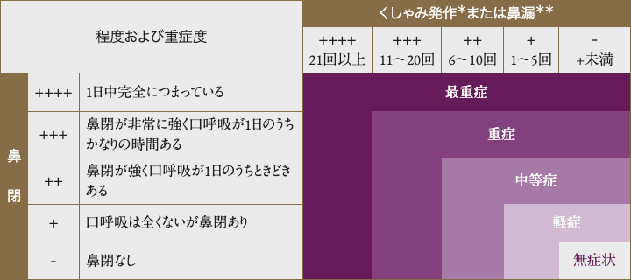
＊1日の平均発作回数、＊＊1日の平均鼻かみ回数
鼻アレルギー診療ガイドライン-通年性鼻炎と花粉症- 2020年版（改訂第9版）, p30, ライフ・サイエンス, 2020
ゾレア®を正しく使用するため、当院では以下のスケジュールで重症季節性アレルギー性鼻炎の診断、重症度、投与量などを確認して治療にあたります。治療費が高いため、治療費を確認したうえで治療法を相談します。

1回目の受診
重症花粉症の診断をします。問診・血液検査を行います。内服と点鼻薬を処方します。
・くしゃみ：11回/日以上
・鼻づまり：鼻づまりがかなりの時間自覚があり、口呼吸をしている
・鼻水：11回/日以上、鼻をかむ
・血液検査で総IgE検査、スギ特異的IgE抗体検査を行います。
※総IgE濃度の確認、スギ特異的IgE抗体がクラス3以上を確認（1週間後）します。
・抗ヒスタミン薬、抗ロイコトリエン拮抗薬、ステロイド点鼻薬による治療を開始します。
・体重を測定します（ゾレアは総IgE濃度と体重で投与間隔と投与量を決めるため）。

2回目の受診
・既存の治療薬で効果が不十分なスギ花粉症であることを診断します。
・血液検査の結果にてゾレアの投与量・投与間隔・自己負担額を決定します。
・ゾレア投与日を決めます（治療同意書の取得）。
平日午前は午前10時30分まで、午後は午後3時30分までに皮下注射を行います。
土曜日は治療致しません。

3回目の受診
・治療の確認後、注射液を室温に戻す（20分間）。
・ゾレアを皮下注射します。
・抗ヒスタミン薬の併用が必須であるため内服薬を処方します。
・皮下注射後、最低30分間は診療所待合室で健康観察して頂きます。
・皮下注射後2時間経過した時点で連絡を頂きます。

2回目以降の注射のスケジュール
・2回目の投与スケジュールを決定します。
※目安は投与を予定する1週間前に電話連絡を頂きます。
※薬を手配するため、前もって準備が必要となります。

投与量換算表（1回投与量）

4週間毎投与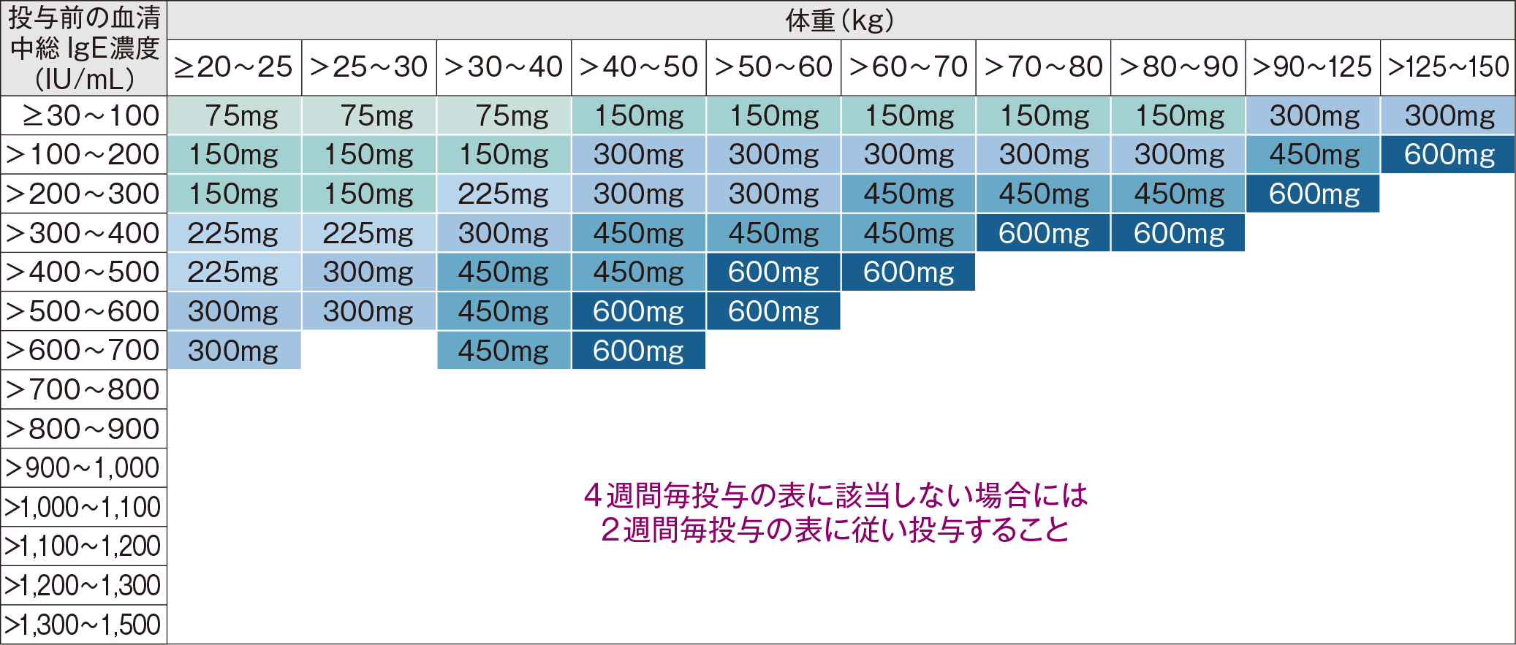

2週間毎投与
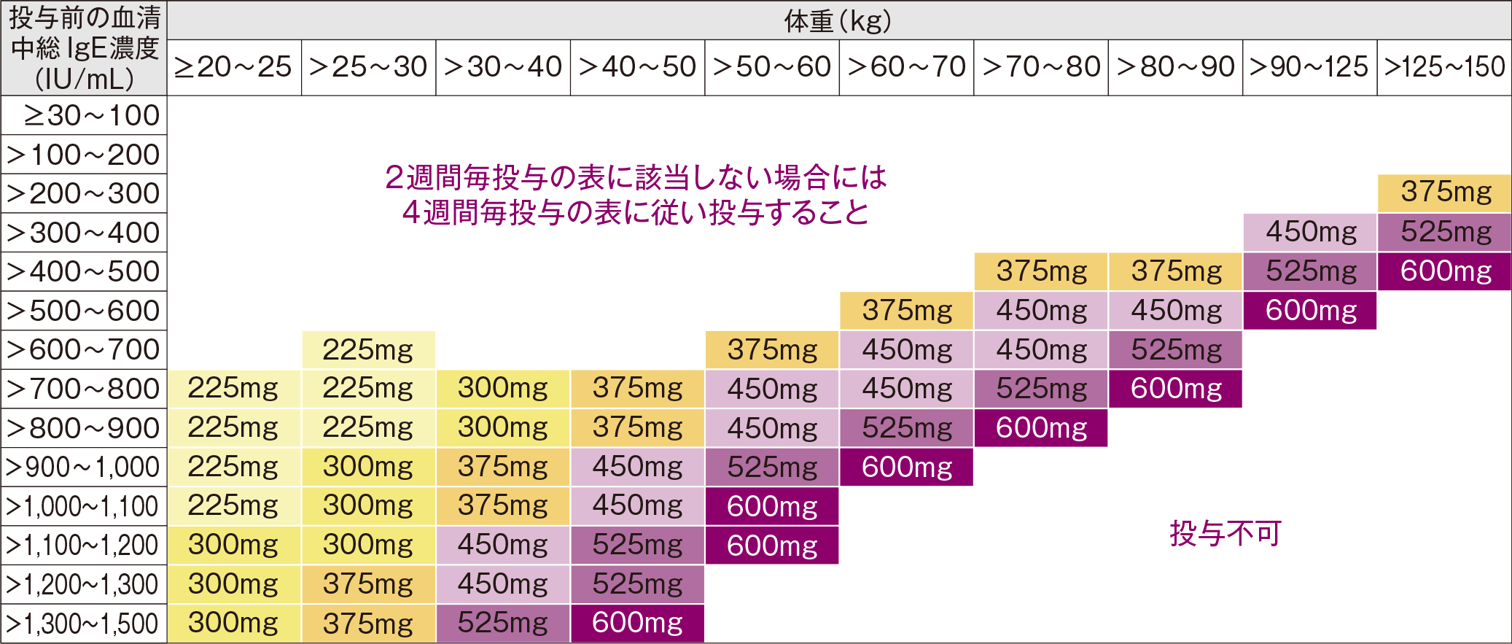
投与量換算表では、本剤の臨床推奨用量である0.008mg/kg/［IU/mL］以上（2週間間隔皮下投与時）又は0.016mg/kg/［IU/mL］以上（4週間間隔皮下投与時）となるよう投与量が設定されている。

ゾレア皮下注 75mg/150mg シリンジによる治療を受けた場合の薬剤費（1ヵ月投与当たり）

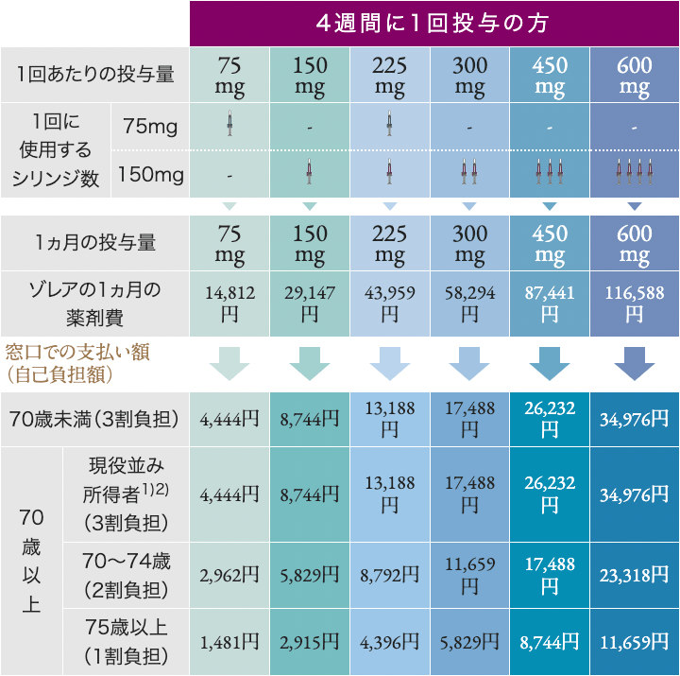
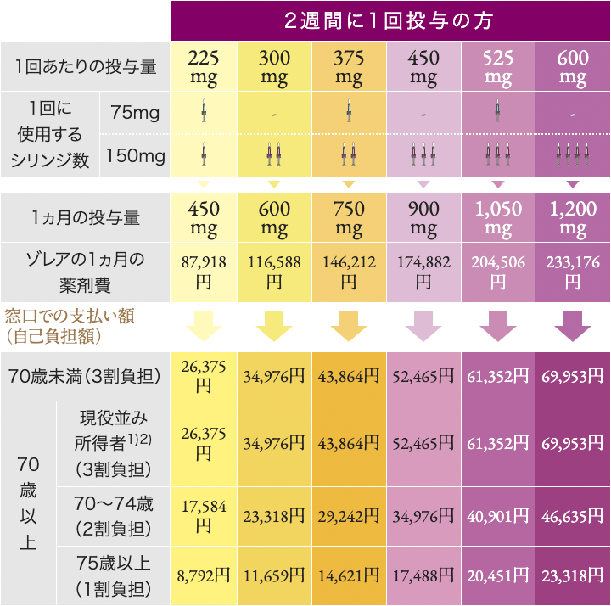
※ゾレア皮下注シリンジの薬価は2020年9月時点のものです。
治療費
費用は薬剤費のみで1ヵ月あたり3割負担で約4500円〜7万円の間です。これに加えて、受診・検査にかかる費用、同時に服用し続ける必要のある抗ヒスタミン薬の処方費がかかります。
（2021年2月現在。診療報酬、薬価は1年～2年に1回実施される診療報酬改正・薬価改正により変動します）

医療費に関する諸制度
https://www.okusuri.novartis.co.jp/xolair/asthma/medical-expenses/system

高額療養費制度によって、医療費の一部が払い戻される場合があります。
医療機関での1ヵ月の医療費の支払い額（自己負担額）が一定額を超えた場合に、超えた分の払い戻しが受けられる制度として「高額療養費制度」があります。ゾレアの治療を受ける際に、医療費の自己負担額によって「高額療養費制度」の対象となることがあります。
ゾレア皮下注シリンジの薬価は75mgで14,812円、150mgで29,147円（2020年4月現在）です。ゾレアによる治療を受ける場合の医療費には、ゾレアの薬剤費以外にも診察や検査にかかる費用、ゾレア以外の薬剤費が含まれます。これらの合計額の3割または2割、1割に相当する窓口での支払い金額（自己負担額）が、高額療養費制度で年齢や所得に応じて定められた自己負担限度額を超えた場合は、払い戻しの対象となります。

高額療養費制度の概要（月単位の算出）
●ゾレアを使用した場合の医療費

ゾレアを使用した場合の医療費
医療費控除によって、税金が安くなる場合があります。
同一世帯の年間の医療費の総額が10万円を超えた場合、領収書を添付して確定申告をすることによって税金の一部が戻ってくる「医療費控除」という制度があります。
医療機関や診療科などの区別はなく、また、薬局・薬店で購入した風邪薬などの購入代金、入院時の部屋代・食事代のほか、医療機関への交通費も一部認められます。
領収書は捨てずに、ご家族の分もまとめて保管しておきましょう。

医療費に関する詳細は、「知っておきたい医療費サポート制度Q&A」をご覧ください。
知っておきたい医療費サポート制度Q&A
高額療養費をはじめとする医療費サポート制度は、加入の保険者や皆さんの年齢・収入によって、利用できる内容や条件が変わってきます。
そのため、最終的には加入の保険者に個別にお問い合わせいただくことをお勧めします。

問い合わせ先
高額療養費制度（加入保険によって異なる）
国民健康保険 ➡︎ 市区役所、町村役場の国民健康保険課、保険年金課など
協会けんぽ ➡︎ 全国健康保険協会
各種共済組合 ➡︎ 該当する共済組合
企業等の健康保険組合 ➡︎ 勤務先の健康保険担当部署
後期高齢者医療 ➡︎ 各広域連合
※保険証に保険者電話番号の記載がある場合はそちらに問い合わせてください。

高額療養費制度（加入保険によって異なる）
➡︎ 税務署
はたの耳鼻咽喉科

